B2 Inklusion: Treibhauseffekt im Trinkbecher – Ein Modell zur Klimaänderung
Schau dir die folgenden Weblinks an und bearbeite dann das Experiment.
- Video (YouTube) https://www.youtube.com/results?search_query=Klimaver%C3%A4nderung
- Ergebnisse von Paris
https://de.wikipedia.org/wiki/UNKlimakonferenz_in_Paris_2015

Erarbeiten einer Frage
Welchen Einfluss auf die Temperatur im Gefäß (Modell eines Treibhauses) hat
- die Abgeschlossenheit?
- die Farbe des Papieres?

Planen des Experimentes

Geräte und Materialien (Lernhilfen 1)
- Becher aus Glas oder Kunststoff
- Abdeckung (Bierdeckel)
- weißes und schwarzes Papier
- Thermometer (digital)
- Eisennagel
- Reagenzglashalter
- Schere
- Lichtquelle

Untersuchungsaufgabe: Miss die Temperatur im Becher.

Durchführen des Experimentes (allgemeine Hinweise)
Zeit je Experiment: 10 min

Achte bei allen weiteren Versuchen darauf, dass die äußeren Bedingungen gleich bleiben.

Durchführung des Experimentes 1 (Lernhilfen 2)
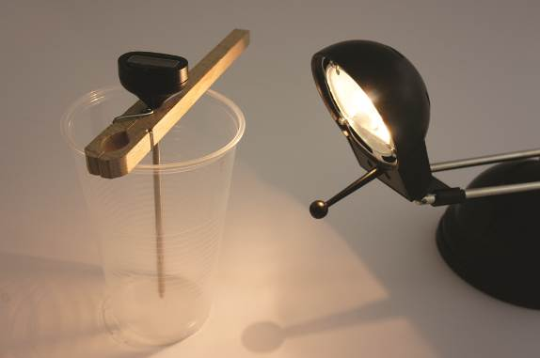  Messen der Temperatur im offenen Becher. | - Führe das Experiment 1 analog zum nebenstehenden Bild durch.  - Notiere die Temperaturveränderung (im Inneren des Bechers) nach jeder Minute.

1. min | 2. min | 3. min | 4. min | 5. min | 6. min
°C | °C | °C | °C | °C | °C

Durchführung des Experimentes 2 (Lernhilfen 3)
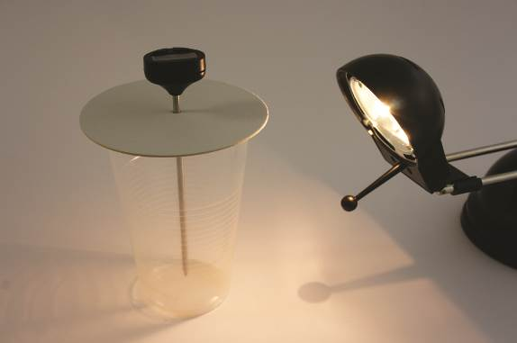  Messen der Temperatur im geschlossen Becher. | - Führe das Experiment 2 analog zu Experiment 1 durch.  - Notiere die Temperaturveränderung (im Inneren des Bechers) nach jeder Minute.

1. min | 2. min | 3. min | 4. min | 5. min | 6. min
°C | °C | °C | °C | °C | °C

Durchführung des Experimentes 3 (Lernhilfen 4)
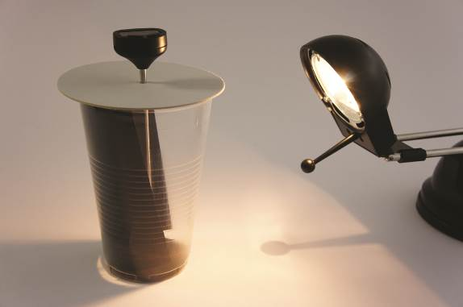  Messen der Temperatur im geschlossen Becher mit schwarzem Papier. | - Führe das Experiment 3 analog zu Experiment 2 durch.  - Notiere die Temperaturveränderung (im Inneren des Bechers) nach jeder Minute.

1. min | 2. min | 3. min | 4. min | 5. min | 6. min
°C | °C | °C | °C | °C | °C

Durchführung des Experimentes 4 (Lernhilfen 5)
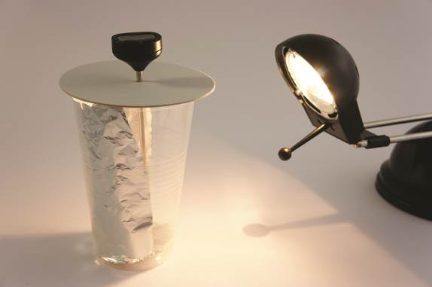  Messen der Temperatur im geschlossen Becher mit weißem Papier oder Alufolie. | - Führe das Experiment 4 analog zu Experiment 3 durch.  - Notiere die Temperaturveränderung (im Inneren des Bechers) nach jeder Minute.

1. min | 2. min | 3. min | 4. min | 5. min | 6. min
°C | °C | °C | °C | °C | °C

Auswerten der Beobachtungsergebnisse
Vergleiche die Temperaturveränderungen der vier durchgeführten Experimente miteinander.

Diskutiere deine Beobachtungsergebnisse mit einem Mitschüler.

Bei den Experimenten 1–4 transportiert das Licht Energie in das Innere des Bechers.

Beschreibe die Vorgänge, die zur Temperaturveränderung im Becher führen.
(Lernhilfen 6)

Fragen
Übertrage Deine Ergebnisse der Experimente auf den Treibhauseffekt.

Der offene Becher ist die Erde ohne...

Der geschlossene Becher ist die Erde mit…

Das weiße Papier ist die Erdoberfläche an den…

Das schwarze Papier ist die Erdoberfläche…

Beschreibe den Einfluss der Treibhausgase (Lernhilfe 7) bei der Abstrahlung der aufgenommenen Sonnenenergie von der Erde zurück in den Weltraum.

Vergleiche den natürlichen und durch den Menschen (Lernhilfe 8) verursachten Treibhauseffekt.

Zur Beantwortung der Fragen, kannst du
- die Ergebnisse deiner Messungen nutzen.
- die nachfolgende Abbildung nutzen.
- die Erläuterung verwenden.

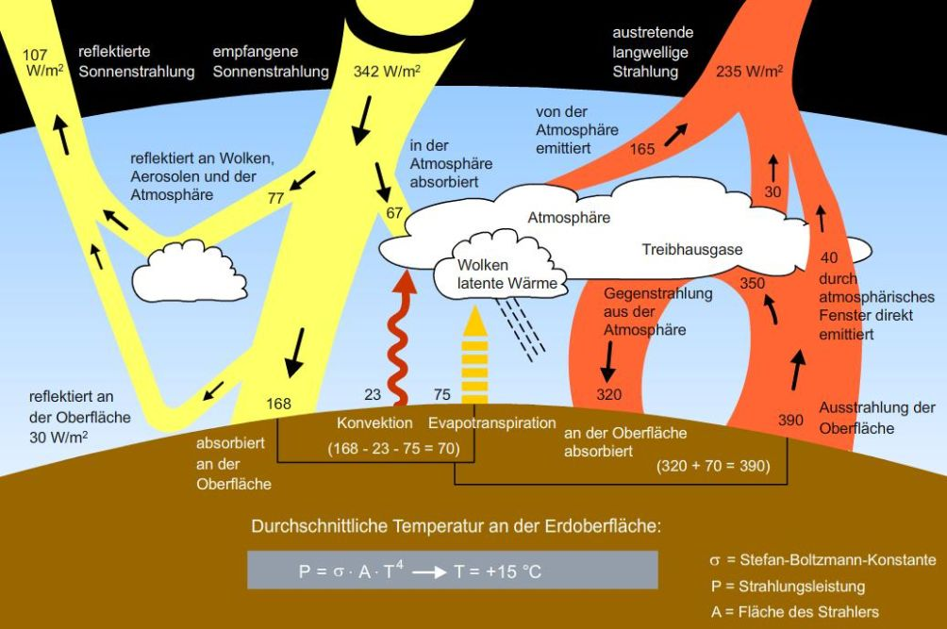
Der natürliche Treibhauseffekt.

Erläuterung: Die durch Sonnenstrahlung erwärmte Erdoberfläche gibt die aufgefangene Energie überwiegend als Wärmestrahlung wieder ab. Das liegt daran, dass die Luft eine sehr geringe Wärmeleitfähigkeit besitzt und die Abmessung der Atmosphäre vom Erdboden bis zum Weltraum sehr groß ist (ca. 100 km). Die Schichtung der Atmosphäre verhindert zudem eine über die Wolkendecke reichende Wärmeabgabe durch Konvektion.

